

Cahier thématique 7

Manipulation GitHub

Manipulation 1 : Création d’un compte GitHub et utilisation
Change control
Version 1 : Aout 2020
Version 2 : Mars 2023
Préparé par : Hafed Benteftifa
© Hafed Benteftifa 2014-2023
Ce document ne peut être utilisé dans le cadre d’une formation, publication papier, site internet ou tout support sans mon accord express.
Aucune reproduction, même partielle, ne peut être faite de ce document et de l'ensemble de son contenu : textes, images, etc. sans mon autorisation express. Pour toutes informations, communiquer avec moi sur info@degenio.com.

Manipulation 1: Création d’un compte GitHub et utilisation

Objectif
Procéder à la création d’un repository github et l’utiliser pour la gestion des livrables de projet
Préliminaire
- Accès à GitHub
Démarche
- On commence par créer un repository local . Procéder à sa création avec GitHub Desktop en cliquant sur File->new repository, soit

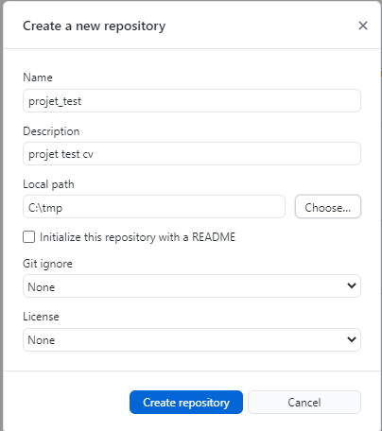
- On obtient sur windows :
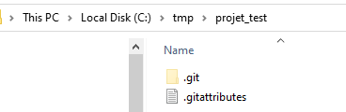
- Mettre le fichier analyse.docx (que vous avez créé au préalable) dans le répertoire indiqué dans l’étape précédente, soit :
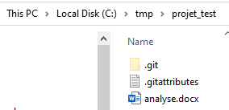
- Au niveau de GitHub, vérifier que le repository a été créé, soit:
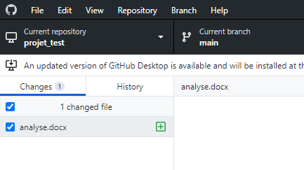

- Effectuer un push de votre version locale vers le repository GitHub

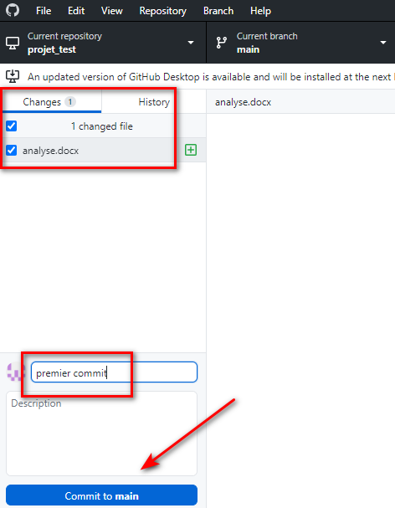
- Finaliser le push en cliquant sur le bouton comme indiqué, soit -commit to main-. Cliquer ensuite sur -Publish repository- pour finaliser le transfert sur github.
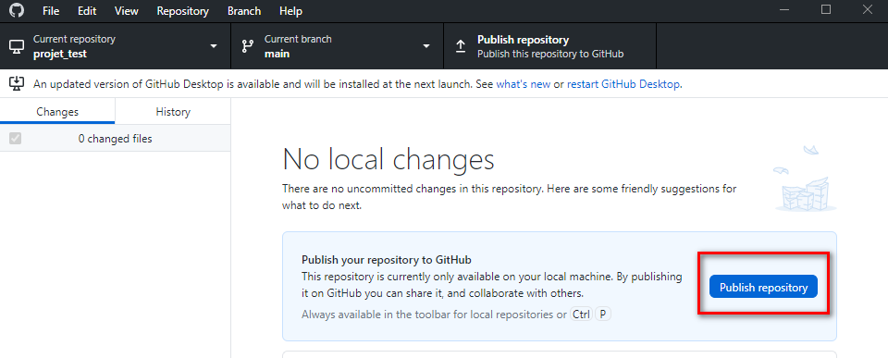
- Sur l’alerte qui s’affiche, choisir l’option -Publish repository-, soit :
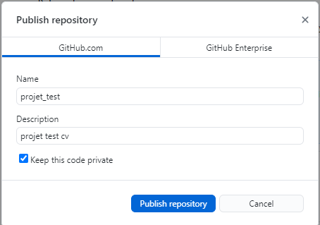

- Vérifier maintenant que tous les fichiers sont dans le repository, soit :
